**LAPORAN PENGABDIAN KEPADA MASYARAKAT**

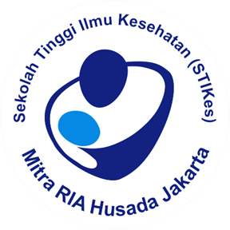

**PROMOSI KESEHATAN PADA PEKERJA DI SMU ALWAHYU**

**TIM PENGUSUL**

**TIM PENGUSUL**

**1. Nur aini (NUPTK 0633754655230112)-Ketua**

**2. Carwadi (NUPTK 4550751652130072)anggota**

**3. Hanun ( anggota)**

**PROGRAM STUDI S1 KESEHATAN MASYARAKAT**

**SEKOLAH TINGGI ILMU KESEHATAN (STIKES)**

**MITRA RIA HUSADA JAKARTA**

**TAHUN 2025**

**HALAMAN PENGESAHAN**

Judul : Promosi Kesehatan Pada Pekerja Di SMK Alwahyu Jakarta

Nama Lengkap : Nur aini

NIDN : 0301037601

Jabatan Fungsional : Lektor

Perguruan Tinggi : STIKes Mitra RIA Husada Jakarta

**Anggota (1)**

Nama Lengkap : carwadi

NIDN

Jabatan Fungsional: 0314087301

: Asisten Ahli

Perguruan Tinggi

**Anggota (2)**

Nama Lengkap : Hanun

NIM : 19616016

Perguruan Tinggi : STIKes Mitra RIA Husada Jakarta

Penanggung Jawab : Ketua STIKes Mitra RIA Husada

Tahun Pelaksanaan : Tahun ke 1 dari rencana 1 semester (6 bulan)

|  |  |
| --- | --- |
|  | **Jakarta, Januari 2025** |
| **Mengetahui,** |  |
| **Kepala PPPM** | **Ketua Pelaksana,** |
|  |  |
| **Erny Elviany Sabaruddin, S.Pi, M.Si**  **NIDN :**  **1101128801** | **Nur aini ,S.SiT, MKKK**  **NIDN : 0301037601** |

**Menyetujui,**

**Sekolah Tinggi Ilmu Kesehatan ( STIKes)**

**Mitra RIA Husada**

**Dra Sri Danti Anwar , MA**

**Ketua**

**IDENTITAS DAN URAIAN UMUM**

1. Judul PPM : Promosi Kesehatan Pada Pekerja Di SMK Alwahyu Jakarta
2. Identitas Pengusul :

|  |  |  |  |  |  |
| --- | --- | --- | --- | --- | --- |
| **No** | **Nama** | **Jabatan** | **Program Studi** | **Bidang Tugas** | **Alokasi Waktu**  **(jam/minggu)** |
| 1 | Nur aini, S.SiT,MKKK | Dosen | Sarjana Kesehatan Masyarakat | Ketua | 1 jam/minggu |
| 2 | Carwadi | Dosen | Sarjana Kesehatan Masyarakat | Media | 1 jam/minggu |
| 3 | Hanun | Mahasiswa | Sarjana Kesehatan Masyarakat | Pelaksana penyuluhan | 1 jam/minggu |

1. Mitra PPM : SMK Alwahyu
2. Lokasi PPM : SMK Alwahyu
3. Masa Pelaksanaan : Januari 2025
4. Luaran dan Target Capaian

Pada bagian ini, pengusul wajib mengisi luaran wajib dan tambahan, tahun capaian, dan status pencapaiannya. Luaran PPM berupa artikel diwajibkan menyebutkan nama jurnal yang dituju dan untuk luaran berupa buku harus mencantumkan nama penerbit yang dituju.

**Luaran Wajib**

|  |  |  |  |
| --- | --- | --- | --- |
| **Tahun Luaran** | **Jenis Luaran** | **Status Target Capaian (Sudah terbit, sudah diunggah, sudah tercapai, terdaftar/granted)** | **Keterangan (url dan nama jurnal, penerbit, url paten, keterangan sejenis lainnya)** |
| 2025 | Jurnal Pengabdian Kepada  Masyarakat |  |  |

**Luaran Tambahan**

|  |  |  |  |
| --- | --- | --- | --- |
| **Tahun Luaran** | **Jenis Luaran** | **Status Target Capaian (Sudah terbit, sudah diunggah, sudha**  **tercapai, terdaftar/granted)** | **Keterangan (url dan nama jurnal, penerbit, url paten,**  **keterangan sejenis lainnya)** |
|  |  |  | - |

9. Usulan Anggaran : Rp 5000.000,-

# DAFTAR ISI

HALAMAN PENGESAHAN i

IDENTITAS DAN URAIAN UMUM ii

KATA PENGANTAR iii

DAFTAR ISI iv

RINGKASAN v

BAB 1 PENDAHULUAN 1

1.1 Latar Belakang 1

1.2 Analisis situasi mitra/kelompok sasaran 2

1.3 Permasalahan Mitra 2

BAB 2 SOLUSI DAN TARGET LUARAN 3

2.1 Solusi 3

2.2 Target 3

BAB 3 METODE PELAKSANAAN 4

3.1 Tahap Pertama 4

3.2 Tahap Kedua 4

3.3 Tahap Ketiga 4

3.4 Tahap Keempat 4

3.5 Tahap Kelima 4

BAB 4 PELAKSANAAN KEGIATAN 5

4.1 Jadwal Kegiatan 5

4.2 Peta Lokasi Mitra Sasaran 5

4.3 Gambaran IPTEK 6

4.4 Biaya Kegiatan 6

4.5 Hasil 7

BAB V KESIMPULAN DAN SARAN 7

5.1 Kesimpulan 7

5.2 Saran 7

DAFTAR PUSTAKA 7

LAMPIRAN

**RINGKASAN**

* + 1. Judul : Promosi Kesehatan Pada Pekerja Di SMK Alwahyu
    2. Ketua Pelaksana : Nur aini
    3. NIM : 0301037601
    4. Program Studi : S1 Kesehatan Masyarakat
    5. Bidang Ilmu : Kesehatan Masyarakat - Promosi Kesehatan
    6. Waktu Pelaksanaan : 1 minggu
    7. Tujuan : 1. menjalankan tridarma dosen

2. membantu pekerja meningkatkan kesehatan

7. Bentuk Kegiatan : Edukasidan pemeriksaan kesehatan

8. sasaran : Guru dan karyawan SMK Alwahyu

**BAB 1 PENDAHULUAN**

## 1.1 Kesehatan pekerja sangat penting karena langsung memengaruhi kualitas hidup individu, produktivitas kerja, dan keberhasilan perusahaan. Pekerja yang sehat tidak hanya dapat menjalankan tugasnya dengan baik tetapi juga menciptakan lingkungan kerja yang lebih harmonis dan efisien. Dengan perhatian yang baik terhadap kesehatan pekerja, perusahaan dapat menciptakan lingkungan kerja yang lebih sejahtera, produktif, dan berkelanjutan. Dampak dari kurangnya perhatian kesehatan bagi pekerja akan berdampak pada pekerja itu sendiri seperti timbulnya penyakit akibat kerja , cidera hingga timbulnya kecelakaan kerja. Dengan melakukan program peningkatan kesehatan pada pekerja dapat mengurangi beban biaya dan menignkatkan produktivitas.

## 1.2 **Analisis situasi mitra/kelompok sasaran**

Pandemi COVID-19 telah memperburuk kerentanan pekerja, terutama di sektor informal. Tantangan terkait kesehatan, ekonomi, dan akses gizi membutuhkan solusi komprehensif, termasuk edukasi, kebijakan yang inklusif, dan kerja sama antar-pihak untuk mendukung kesejahteraan pekerja di masa krisis.Promosi kesehatan untuk pekerja perlu dilakukan untuk meningkatkan kesehatan agar tetap bisa produktif. Kegiatan yang dilakukan sebagai bentuk pengabdian kepada masyarakat disamping menjalankan Tri Dharma Perguruan Tinggi, kegiatan

1.3 **Permasalahan Mitra**

Di sekolah SMU Alwahyu dengan jumlah siswa yang banyak memiliki tenga kerja baik pendidik maupun tendik dengan berbagai bidang keahlian dan berkerja selama hampir 40 jam perminggu. Dengan pekerjaan yang mobilitas artinya pekerjaan dilakukan dengan dinamis dan statis baik diluar ataupun diluar lingkungan sekolah. Dari semua pekerja terdapat variasi usia , tapi yang paling banyak adalah usia diatas 40 tahun, sehingga kemungkian risiko mengalami penyakit akibat metabolisme sangat tinggi. Selain itu terkait ergonomi dengan jenis pekerjaan yang ada di sekolah adalah risiko MSDS karena postur janggal, pekerjaan dengan banyak berdiri serta banyak duduk.

**BAB 2** **SOLUSI DAN TARGET LUARAN**

**2.1 Solusi**

Merujuk pada paparan di atas dan permasalahan mitra, maka Sekolah Tinggi Ilmu Kesehatan Mitra RIA Husada akan melakukan tindakan yang sifatnya promotif dan preventif, untuk melakukan penyuluhan tentang promosi kesehatan pada pekerja di SMK Al Wahyu Jakarta dengan melakukan beberapa kegiatan pemeriksaan kesehatan

**2.2 Target**

Target dalam kegiatan pengabdian masyarakat ini pekerja di SMK Alwahyu . Adapun luaran kegiatan pengabdian masyarakat ini selain publikasi pada jurnal ilmiah

Tabel 2.1 TARGET LUARAN

|  |  |  |  |  |  |
| --- | --- | --- | --- | --- | --- |
| No | Jenis Luaran | | | | TS |
| Kategori | Sub Kategori | Wajib | Tambahan |
| 1. | Artikel ilmiah dimuat di jurnal | Internasional bereputasi | ~~Ada~~/ Tidak ada | ~~Ada~~/ Tidak ada |  |
| Nasional terakreditasi | ~~Ada~~/ Tidak ada | ~~Ada~~/ Tidak ada |  |
| Nasional tidak  terakreditasi | Ada/ ~~Tidak ada~~ | Ada/ ~~Tidak ada~~ |  |
| 2. | Artikel ilmiah dimuat di prosiding | Internasional terindeks | ~~Ada~~/ Tidak ada | ~~Ada~~/ Tidak ada |  |
| Nasional | ~~Ada~~/ Tidak ada | ~~Ada~~/ Tidak ada |  |
| 3. | Invited Speaker dalam temu ilmiah | Internasional | ~~Ada~~/ Tidak ada | ~~Ada~~/ Tidak ada |  |
| Nasional |  |  |  |
| 4. | Visiting Lecturer | Internasional | ~~Ada~~/ Tidak ada | ~~Ada~~/ Tidak ada |  |
| 5. | Hak kekayaan intelektual | Paten | Ada/ ~~Tidak ada~~ | Ada/ ~~Tidak ada~~ |  |
| Paten sederhana | ~~Ada~~/ Tidak ada | ~~Ada~~/ Tidak ada |  |
| Hak cipta | Ada/ ~~Tidak ada~~ | Ada/ ~~Tidak ada~~ |  |
| Merekdagang | ~~Ada~~/ Tidak ada | ~~Ada~~/ Tidak ada |  |
| Rahasia dagang | ~~Ada~~/ Tidak ada | ~~Ada~~/ Tidak ada |  |
| Desain  produk industry | ~~Ada~~/ Tidak ada | ~~Ada~~/ Tidak ada |  |
| Indikasi geografis | ~~Ada~~/ Tidak ada | ~~Ada~~/ Tidak ada |  |
| Perlindungan  varietas tanaman | ~~Ada~~/ Tidak ada | ~~Ada~~/ Tidak ada |  |
| Perlindungan topografi  sirkuit terpadu | ~~Ada~~/ Tidak ada | ~~Ada~~/ Tidak ada |  |
| 6. | Teknologi tepat guna | | Ada/ ~~Tidak ada~~ | Ada/ ~~Tidak ada~~ |  |
| 7. | Model/purwarupa/ desain/ karya seni/ rekayasa sosial | | ~~Ada~~/ Tidak ada | ~~Ada~~/ Tidak ada |  |
| 8. | Buku ajar (ISBN) | | Ada/ ~~Tidak ada~~ | Ada/ ~~Tidak ada~~ |  |
| 9. | Tingkat kesiapan teknologi (TKT) | | Ada/ ~~Tidak ada~~ | Ada/ ~~Tidak ada~~ |  |
|  |  | |  |  |  |

**BAB 3 METODE PELAKSANAAN**

**3.1 Tahap Pertama**

Langkah pertama dalam pelaksanaan pengabdian masyarakat adalah melakukan survei atau penelitian untuk memahami masalah dan kebutuhan yang ada di masyarakat. Ini bisa dilakukan melalui wawancara, kuesioner, atau diskusi dengan tokoh masyarakat setempat menentukan tujuan dan sasaran berdasarkan hasil identifikasikebutuhan, tentukan tujuan dan sasaran program. M**erencanakan Program** dengan menyusun rencana kerja yang mencakup kegiatan-kegiatan yang akan dilakukan, sumber daya yang dibutuhkan, serta jadwal pelaksanaan. Setelah itu melakukan sosialisasi kepada masyarakat tentang program yang akan dijalankan. Edukasi masyarakat mengenai tujuan dan manfaat program agar mereka mendukung dan berpartisipasi aktif. Sosialisasi dilakukan melalui media sosial SMRHJ dan undangan ke pihak terkait.

**3.2 Tahap Ke Dua**

Mulai pelaksanaan kegiatan sesuai dengan rencana yang telah disusun. Pastikan kegiatan berjalan sesuai jadwal dan tetap berkoordinasi dengan semua pihak yang terlibat. Pelaksanaan edukasi akan dilaksanakan di SMK AlWahyu pada 15 Januari 2025

**3.3 Tahap Ketiga**

Tahap ketiga adalah evaluasi akhir untuk melihat gambaran tingkat keberhasilan dari pelaksanaan program pengabdian kepada masyarakat yang telah dilaksanakan dengan

**3.4 Tahap Keempat**

Tahap ini membuat laporan kegiatan penyuluhan Penyusunan laporan disertai dengan rekomendasi kegiatan penanggulangannya.

**3.5 Tahap Ke Lima**

Melakukan diseminasi hasil PKM.

**BAB 4 PELAKSANAAN KEGIATAN**

**4.1 Jadwal Kegiatan**

Berikut adalah rangkaian kegiatan pengabdian kepada masyarakat yang dilakukan : Pelaksanaan Kegiatan pada tanggal 15 Januari 2025

**Tabel 4.1**

**Gantchart Kegiatan Pengabdian Kepada Masyarakat Tahun 2024**

|  |  |  |  |  |  |  |  |
| --- | --- | --- | --- | --- | --- | --- | --- |
| **No** | **Kegiatan** | **Bulan** | | | | | |
| **9** | **10** | **11** | **12** | **1** | **2** |
| 1 | Penyusunan usulan |  |  |  |  |  |  |
| 2 | Mengajukan usulan dan mengurus perizinan |  |  |  |  |  |  |
| 3 | Penyuluhan tentang Anemia |  |  |  |  |  |  |
| 4 | Evaluasi kegiatan |  |  |  |  |  |  |
| 5 | Penyusunan laporan kegiatan PkM |  |  |  |  |  |  |
| 6 | Seminar hasil PkM |  |  |  |  |  |  |

**Tabel 4.2 Rincian Jam Kegiatan Pengabdian Kepada Masyarakat**

|  |  |  |  |
| --- | --- | --- | --- |
| No | Kegiatan | Penanggung JAwab | Jumlah Jam |
| 1 | Analisis | Nur aini, | 10 |
| 2 | Persiapan | Nur aini, carwadi, hanun |  |
| 3 | Pelaksanaan | Nur aini, Carwadi, hanun |  |
| 4 | Evaluasi | Carwadi |  |
| 5 | Laporan | Nur aini |  |

**4.2 Peta Lokasi Mitra Sasaran**

SMKS Al Wahyu Jakarta Jl. Madrasah No. 24, Cibubur, Kec. Ciracas, Kota Jakarta Timur

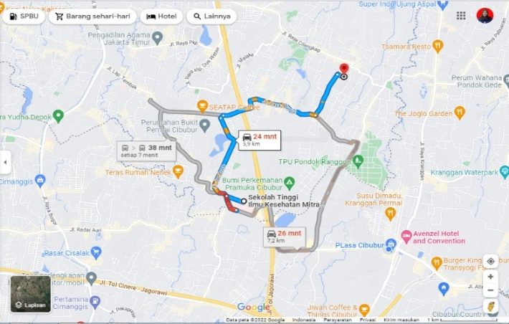

Gb Peta Lokasi

**4.3 Gambaran IPTEK**

Pengimplementasian iptek dalam pengabdian kepada masyarakat ini yaitu menggunakan Ms. Office (Ms. Word, Ms. Excel, Ms. Power Point, Video, dan Lembar Balik). Sosialisasi menggunakan media sosial.

**4.4 Biaya Kegiatan**

Uraian penggunaan keuangan

Tabel 4.3 Jumlah Biaya P3M Tahun 2021 : Rp 5.000.000

|  |  |  |  |  |  |  |  |
| --- | --- | --- | --- | --- | --- | --- | --- |
| No | Material | Justifikasi Pemakaian | Kuantitas | Harga Satuan | | Biaya | |
| 1. | Transportasi | Akomodasi | 2 x | Rp | 100.000 | Rp | 300.000 |
| 2. | Pencetakan Lembar Balik | Alat Peraga | 2 | Rp | 300.000 | Rp | 600.000 |
| 3. | Souvenir |  | 30 | Rp | 25.000 | Rp | 750.000 |
| 4. | Konsumsi |  | 40 | Rp | 25.000 | Rp | 1.000.000 |
| 5. | Kebersihan |  |  | Rp | 100.000 | Rp | 200.000 |
| 6. | Alat cek HB,dll | Alat pemeriksaan |  |  | | Rp. | 700.000 |
| 7. | Flyer |  | 1 rim |  | | Rp. 300.000 | |
| 8 | Spanduk |  |  |  | | Rp. 100.000 | |
| Total | | | | | | Rp. | 5.000.000 |

|  |  |
| --- | --- |
|  | **Jakarta, 16 Januari 2025** |
| **Mengetahui,** |  |
| **Kepala PPPM** | **Ketua Pelaksana,** |
| **Erny Elviany S.Pi, Msi**  **NIDN :**  **1101128801** | **Nur aini ,S.SiT, MKKK**  **NIDN : 0301037601** |
|  |  |

**4.5 Hasil**

Kegiatan telah dilakukan Rabu 15 Januari 2025 sd selesai, diikuti oleh sejumlah 30 orang.. Dilakukan di SMK Alwahyu bekerjasama dengan SMRHJ Hasil dari serangkaian kegiatan pengabdian kepada masyarakat terhadap masyarakat ternyata memuaskan, baik pelayanan maupun edukasi. Hasil pemerisaaan Hb sebagian besar kurang dari normal dan dilakukan edukasi. Hal ini terlihat dari evaluasi yang diberikan, semua peserta memberikan nilai yang memuaskan.

**BAB V KESIMPULAN DAN SARAN**

**5.1 Kesimpulan**

Kesimpulan dalam kegiatan penyuluhan berdasarkan tujuan dari kegiatan ini, maka dapat dikemukakan kesimpulan hasil pengabmas :

* + - Secara umum, hasil kegiatan edukasi berjalan lancar
    - Masyarakat ingin SMRHJ melakukan secara rutin

**5.2 Saran**

Diharapkan PKM dilaksanakan secara periodik

**DAFTAR PUSTAKA**

1. Alamsyah, R. (2020). Manajemen Kesehatan Kerja di Lingkungan Pendidikan Jakarta: Penerbit Universitas Indonesia.
2. Depkes RI. (2019). Pedoman Pemeriksaan Kesehatan untuk Pekerja Sektor Pendidikan*. Jakarta: Kementerian Kesehatan Republik Indonesia.
3. Djaswadi, F., & Putra, M. S. (2021). "Pentingnya Program Promosi Kesehatan di Sekolah untuk Pekerja." Jurnal Kesehatan Masyarakat, 15(2), 105-112. doi:10.1234/jkm.v15i2.3456.
4. Hidayat, N. (2022). "Peningkatan Kesehatan Pekerja melalui Pemeriksaan Kesehatan Berkala di Sekolah." Jurnal Kesehatan dan Keselamatan Kerja, 10(1), 65-72.
5. Suryani, L. (2023). Promosi Kesehatan di Tempat Kerja: Pendekatan untuk Lingkungan Pendidikan*. Yogyakarta: Penerbit Andi.
6. Widiastuti, D., & Pranata, T. (2018). "Evaluasi Program Pemeriksaan Kesehatan bagi Tenaga Pendidik di Sekolah." Jurnal Edukasi Kesehatan, 8(4), 223-230.
7. World Health Organization. (2021). Promoting Health in the Workplace: A Guide for Schools. Geneva: World Health Organization.
8. Zulkarnain, M. (2019). Penyuluhan dan Pemeriksaan Kesehatan bagi Pekerja di Sektor Pendidikan. Bandung: Pustaka Setia.

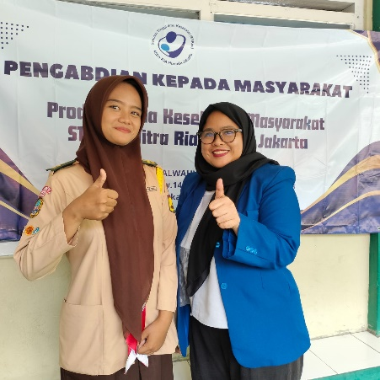 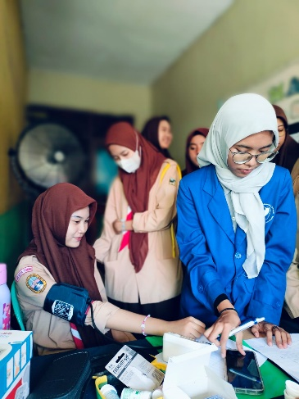

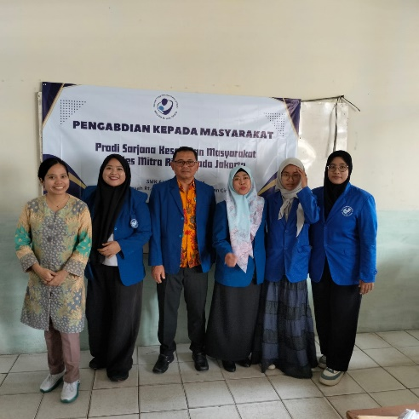

Lampiran

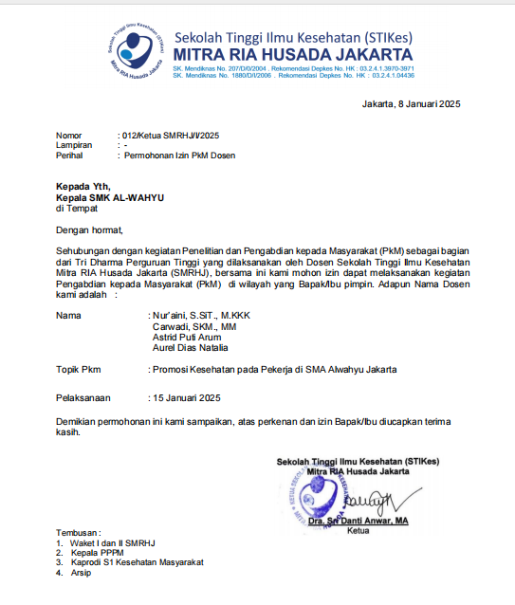

**Lampiran 2.** Biodata Pelaksana Pengabdian kepada Masyarakat



|  |  |  |  |  |  |  |  |  |  |  |
| --- | --- | --- | --- | --- | --- | --- | --- | --- | --- | --- |
| No. | Tahun | Judul Penelitian | | Pendanaan | | | | | | |
| Sumber* | | | | Jml (Juta Rp) | | |
| 1 | **2015** | Hubungan Anemi, Status Gizi Dan Fasilitas Belajar Dengan Prestasi Belajar Mahasiswa Kesmas Stikes Mitra Ria Husada Tahun 2015 | | SMRH | | | | 3 | | |
| 2 | **2016** | Hubungan Kelelahan Dengan Performa Kerja Pada Bidan Praktik Mandiri Di Cimanggis Tahun 2016 | | Pribadi | | | | - | | |
| 3 | **2016** | Risiko Ergonomi Lowbackpian dalam menolong persalinan pada bidan Cimanggis 2016 | | Pribadi | | | | - | | |
| 4 | **2016** | Association between Quality Sleep With Safety Performance on Midwives Practicing Indepently in Distric Cimanggis Depok , West Java | | Pribadi | | | | - | | |
| 5 | **2017** | Hubungan Karakteristik Individu Dan Postur Kerja Dengan Keluhan CTS Pada Pegawai Bank Di Bogor Tahun 2017 | | Pribadi | | | | - | | |
| 6 | **2018** | Promosi Kesehatan Sebagai Strategi Pencegahan Kekerasan Seksual Pada Anak Usia 4-6 Tahun, Studi Kasus Di Kabupaten Bogor Dan Kota Cirebon (Kajian Bersama KPP Dan PA) (2018, On Going) | | KKPA | | | | 100 | | |
| 7 | **2018** | Hubungan Karakterisitik Individu Dan Pekerjaan Dengan Kapasitas Paru Pekerja Di PT Y Tahun 2018 | | SMRH | | | | 3 | | |
| 8 | **2019** | Efektivitas Media Aplikasi Untuk Edukasi Siaga Bencana Pada Anak Penyandang | | LLDIKTI III | | | | 38 | | |
|  |  | Disabilitas (Tuna Rungu) Di SDLB Santi Rama Jakarta Tahu 2019 | |  | | | |  | | |
| 9 | **2019** | Kepercayaaan Terhadap Efektivitas alat Kontrasepsi Dalam Rahim ( AKDR) berdasarkan konseling bidan Pada akseptor KB di BM Jeane Subiyah , CImanggis Depok tahun 2019 | | SMRH | | | | 3 | | |
| 10 | **2021** | Pengembangan Aplikasi SINIBID untuk Penilaian Praktik Kebidan | | LLDIKTI III | | | |  | | |
| 11 | **2022** | Pregnant Anxiety During Covid19 Time In RSUD B Jakarta | | LLDIKTI III | | | |  | | |
| 12 | **2022** | Hospital Preparedness in Facing COVID- 19 Pandemic: A Systematic Literature Review | | Pribadi | | | |  | | |
| No. | Tahun | Judul Pengabdian Kepada Masyarakat | | | | Pendanaan | | | |
| Sumber* | Jml (Juta Rp) | | |
| 1 | **2016** | Edukasi Pentingnya Hidup Bersih Sehat pada masyarakat adat kampung Naga, Jawa Barat Tahun 2016 | | | | Pribadi | - | | |
| 2 | **2017** | Pentingnya Jajanan Sehat Anak Sekolah Dan Pemeriksaan Jajanan Pada Anak Pemulung Di TPST Bantar Gebang Bekasi Tahun 2017 | | | | SMRH | 2.5 | | |
| 3 | **2018** | Program Dokter Cilik Sebagai Upaya Meningkatkan Perilaku Hidup Bersih Dan Sehat Pada Siswa  Sdit Al Akhdor Depok | | | | SMRH | 2.5 | | |
| 4 | **2018** | Pencegahan Demam Berdarah Dengue (Dbd) Efektif ”di Kelurahan Munjul Kec. Cipayung Jakarta Timur Tahun 2019 | | | | SMRH | 2.5 | | |
| 5 |  |  | | | | SMRH | 2.5 | | |
| 6 | **2018** | Pencegahan Kekerasan Seksual Pada Anak Usia Sekolah Di Paud Kelurahan Munjul Jakarta Timur | | | | SMRH | 2.5 | | |
| 7 | **2019** | Peran Siswa Dalam Generasi Siaga Bencana di Sekolah SD O2 Munjul Jakarta | | | | SMRH | 2.5 | | |
| 8 | **2022** | Pregnant Anxiety During Covid19 Time In RSUD B Jakarta | | | |  |  | | |
| No. | Judul Artikel Ilmiah | | Nama Jurnal | | Volume/Nomor/Tahun | | | |
| 1 | Risiko Ergonomi Lowbackpain dalam menolong persalinan pada bidan Cimanggis 2016 | | Jurnal Ilmiah Bidan | | Nomor 1, Volume 04 ,  ISSN 2502-3144 e-ISSN  26204991, Halaman 164-  213. | | | |
| 2 | Hubungan Status Gizi, Anemia , Persepsi terhadap Fasilitas dengan Prestasi Belajar Mahasiswa Reguler S1 Kesmas tahun 2016 | | Jurnal Ilmiah Kesehatan dan Kebidanan  STIKes Mitra RIA Husada | | ISSN : 2252-9675VOL. V No. 1 | | | |
| 3 | Association between Quality Sleep With Safety Performance on Midwives Practicing Indepently in Distric Cimanggis Depok , West Java | | Proceeding THe 1st Icgh International Conference On Global Health, | | ISBN: 978-979-9394-43-9 | | | |
| 4 | Hubungan Kelelahan Dengan Performa Kerja Pada Bidan Praktik Mandiri Di Cimanggis Tahun 2016 | | Prosiding Kongres Nasional Ikatan Ahli Kesehatan Masyarakat ke- 13 (KONAS IAKMI XIII) | | ISBN :978-602-60338-0-2 | | | |
| 4 | [Perbedaan Faktor Usia, Masa](http://journal.mrh.ac.id/index.php/smrh/article/view/7) [Kerja Dan Faktor Pekerjaan](http://journal.mrh.ac.id/index.php/smrh/article/view/7) [Dengan Kapasitas Fungsi Paru](http://journal.mrh.ac.id/index.php/smrh/article/view/7) [Pada Pekerja Dalam](http://journal.mrh.ac.id/index.php/smrh/article/view/7) [Duckdown Room Di Pt. X,](http://journal.mrh.ac.id/index.php/smrh/article/view/7) [Sukabumi Tahun 2017](http://journal.mrh.ac.id/index.php/smrh/article/view/7) | | Jurnal Kesehatan Kebidanan, STIKes Mitra RIA Husada | | ISSN : 2252-9675VOL  Vol 8 no 1 (2018): | | | |
| 5 | Efektivitas Media Aplikasi Untuk Edukasi Siaga Bencana Pada Anak Penyandang Disabilitas (Tuna Rungu) Di | | Jurnal JIlmiah Kesehatan STIKIM | | Volume 19 no 1  ISSN 14122804  e ISSN 23548207 | | | |
|  | SDLB Santi Rama Jakarta Tahu 2019 | |  | |  | | | |
| **6** | Kepercayaaan Terhadap Efektivitas alat Kontrasepsi Dalam Rahim ( AKDR) berdasarkan konseling bidan Pada akseptor KB di BM Jeane Subiyah , CImanggis Depok tahun 2019 | | Jurnal Kesehatan Kebidanan, STIKes Mitra RIA Husada | | ISSN : 2252-9675VOL  Vol 9 no 1 (2020): | | | |

1. **Pemakalah Seminar Ilmiah (*Oral Presentation*) dalam 5 Tahun Terakhir**

|  |  |  |  |
| --- | --- | --- | --- |
| No. | Nama Pertemuan Ilmiah / Seminar | Judul Artikel Ilmiah | Waktu dan Tempat |
| 1 | ICGH | Association between Quality Sleep With Safety Performance on Midwives Practicing Indepently in Distric Cimanggis Depok , West Java | Jakarta, 2018 |
| 2 | IAKMI  Makassar | Hubungan Kelelahan Dengan Performa Kerja Pada Bidan Praktik Mandiri Di Cimanggis Tahun 2016 | 2016 |
| 3 | IAKMI  Manado | Faktor Yang Mempengaruhi Pengetahuan Ibu Hamil Mengenal Tanda Bahaya Kehamilan Pada Ibu Hamil Di Puskesmas Babelan Bekasi Tahun 2017 | 2017 |
| 4 | IBI | Risiko Ergonomi Lowbackpain dalam menolong persalinan pada bidan Cimanggis 2016 | Jakarta 2018 |
| 5 | IAKMI  Lampung | Hubungan Karakteristik Individu Dan Postur Kerja Dengan Keluhan CTS Pada Pegawai Bank Di Bogor Tahun 2017 | Jakarta 2019 |

1. **Karya Buku dalam 5 Tahun Terakhir**

|  |  |  |  |  |
| --- | --- | --- | --- | --- |
| No. | Judul Buku | Tahun | Jumlah Halaman | Penerbit |
| 1 |  |  |  |  |
| dst |  |  |  |  |

1. **Perolehan HKI dalam 5–10 Tahun Terakhir**

|  |  |  |  |  |  |
| --- | --- | --- | --- | --- | --- |
| No. | Judul/Tema HKI |  | Tahun | Jenis | Nomor P/ID |
| 1 | Kita Harus Menjaga Diri |  | 2019 | Buku | 000149003 |
| 2 | SINARU |  | 2019 | Aplikasi | 000158445 |
| 3 | Aku dan Tubuhku |  | 2019 | Video | 000165587 |
| 4 | SINIBID |  | 2020 | aplikasi | 000309426 |
| 5 | Buku pencegahan kekerasan seksual |  | 2024 | buku |  |

1. **Pengalaman Merumuskan Kebijakan Publik/Rekayasa Sosial Lainnya dalam 5 Tahun Terakhir**

|  |  |  |  |  |
| --- | --- | --- | --- | --- |
| No. | Judul/Tema/Jenis Rekayasa Sosial Lainnya yang Telah Diterapkan | Tahun | Tempat Penerapan | Respon Masyarakat |
| 1 |  |  |  |  |
| dst |  |  |  |  |

1. **Penghargaan dalam 10 tahun Terakhir (dari pemerintah, asosiasi atau institusi lainnya)**

|  |  |  |  |
| --- | --- | --- | --- |
| No. | Jenis Penghargaan | Institusi Pemberi Penghargaan | Tahun |
| 1 |  |  |  |
| dst |  |  |  |

Semua data yang saya isikan dan tercantum dalam biodata ini adalah benar dan dapat dipertanggungjawabkan secara hukum. Apabila di kemudian hari ternyata dijumpai ketidak-sesuaian dengan kenyataan, saya sanggup menerima sanksi.

Demikian biodata ini saya buat dengan sebenarnya untuk memenuhi salah satu persyaratan dalam pengajuan Hibah .

Jakarta, Maret 2023 Pengusul,



( Nur aini, S.SiT, MKKK)